РОССИЙСКАЯ ФЕДЕРАЦИЯ
ИРКУТСКАЯ ОБЛАСТЬ
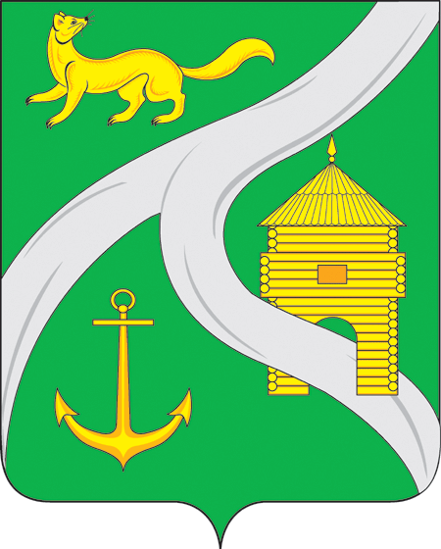
МУНИЦИПАЛЬНОЕ ОБРАЗОВАНИЕ
«ГОРОД УСТЬ-КУТ»
АДМИНИСТРАЦИЯ

ПОСТАНОВЛЕНИЕ

от 18.05.2015 г. №672-п

О запрете розничной продажи
алкогольной продукции
в день проведения
Последнего звонка

В целях ограничения розничной продажи алкогольной продукции в период проведения Последнего звонка на территории муниципального образования «город Усть-Кут», в соответствии с Федеральным законом № 131-ФЗ от 06.10.2003г. «Об общих принципах организации местного самоуправления в Российской Федерации», руководствуясь постановлением Правительства Иркутской области от 14.10.2011 г. № 313-пп «Об установлении требований и ограничений в сфере розничной продажи алкогольной продукции на территории Иркутской области», на основании ст.ст. 6,40,44 Устава Усть-Кутского муниципального образования (городского поселения),

ПОСТАНОВЛЯЮ :

1. Запретить розничную продажу алкогольной продукции в день проведения Последнего звонка на территории муниципального образования «город Усть-Кут» 22 мая 2015 года с 8 ч.-00 мин. до 23 ч.-00 мин. местного времени, за исключением розничной продажи алкогольной продукции, осуществляемой организациями, и розничной продажи пива и пивных напитков, сидра, пуаре, медовухи, осуществляемой индивидуальными предпринимателями, при оказании такими организациями и индивидуальными предпринимателями услуг общественного питания.
2.Опубликовать (обнародовать) настоящее постановление в газете «Диалог ТВ» и (или) на официальном сайте администрации муниципального образования «город Усть -Кут» www.admustkut.ru.
3.Контроль за исполнением настоящего постановления возложить на комитет промышленности, транспорта, связи и потребительского рынка администрации муниципального образования «город Усть-Кут» (Метёнкина Г.Н.).

Глава администрации
муниципального образования
«город Усть-Кут» В. Г. Кривоносенко

